双向格林术中行胸外颈-股静脉分流能否避免体外循环？

翻译：胡萍 中南大学湘雅医院
审校：沈佳 上海儿童医学中心

【摘要】
目的：评价胸外颈-股静脉分流术（JFVS）在非体外循环（CPB）双向格林分流术（BDGS）中的效果。
方法：将40例9～36个月的患者分为两组，A组（n=20）是无静脉-静脉分流的BDGS组，B组是（n=20）有胸外JFVS的BDGS组。记录术中紧急体外循环、动脉血氧饱和度（SaO2）、心率、平均动脉压（MAP）和中心静脉压（CVP）。记录术后气管插管时间、重症监护病房（ICU）时间、住院时间和神经系统并发症。
结果：A组需要术中紧急体外循环的患者多于B组，上腔静脉（SVC）阻断后10min和开放上腔静脉后30min，测A组MAP明显低于B组。SVC阻断后10min，B组CVP明显低于A组，动脉血氧饱和度显著高于A组。术后气管插管时间B组明显短于A组，ICU住院时间B组短于A组，两组住院时间相似。两组术后神经系统并发症相似。
结论：在BDGS手术中使用胸外JFVS可避免使用CPB，维持MAP，防止SVC压力明显升高。
关键词：体外循环，紫绀型先天性心脏病，颈-股静脉分流术，上腔静脉

前言
双向格林手术（Bi-directional Glenn shunt，BDGS）是一种有效治疗难以解剖根治或一期生理矫治的先天性紫绀性心脏病的姑息手术方法，手术操作为将上腔静脉（superior vena cava,SVC）与右侧或左侧肺动脉主干行端侧吻合，可以降低心室容积超负荷，有效改善动脉血氧饱和度。
通常BDGS手术是在体外循环（cardiopulmonary bypass，CPB）下完成，手术的早期和晚期疗效满意。然而，CPB可能会导致术中一些血流动力学异常改变和炎症反应等。在SVC与肺动脉吻合术中，亦可以通过SVC减压行非体外循环下BDGS手术。
在没有临时静脉-静脉分流减压SVC的情况下，进行非CPB下BDGS的主要问题有颅内压升高、脑水肿和脑灌注不足，以及在阻断期间SVC压力增加而导致神经系统损伤的风险增加。
本研究假设胸外颈-股静脉分流术（jugulo-femoral venous shunt，JFVS）能改善患者的血流动力学，并可以在SVC阻断过程中避免使用CPB。本研究的主要目的，一是评估胸外JFVS在减少BDGS患者CPB需求方面的效果，二是评估其对术中患者血流动力学和术后神经系统功能的影响。

方法
经曼苏拉大学医学院伦理委员会（R117/2015）批准和患者家长或监护人的书面同意，本研究于2015年8月至2018年12月在曼苏拉大学儿童医院进行，共有40名9～36个月大的患有先天性紫绀性心脏病（右心室肥厚、肺动脉或三尖瓣闭锁）的患者被纳入本研究。
所有患者均行超声心动图和心导管检查。合并左上腔静脉、心力衰竭、血小板减少症和严重肾脏或肝脏疾病的患者被排除在研究之外。每名患者到达手术室后，监测5导联心电图、脉搏血氧、无创血压、鼻咽温度和呼气末二氧化碳浓度，建立周围静脉通路，在麻醉诱导前15分钟肌肉注射咪唑安定0.1mg/kg和氯胺酮3mg/kg。
所有患者的麻醉技术和手术团队均相同，使用芬太尼5ug/kg和罗库溴铵0.9 mg/kg诱导麻醉，使用罗库溴铵0.3mg/kg.h、芬太尼5ug/mg.kg.h和七氟醚氧空气混合吸入维持麻醉。调整通气量，使呼气末二氧化碳保持在30-35mmHg，最大气道压<20mmHg，呼气末正压<5mmHg。使用22号针行桡动脉穿刺，监测有创动脉压，在完全无菌的情况下行左颈静脉中心静脉置管，另行锁骨下静脉中心静脉置管监测中心静脉压（central venous pressure，CVP）。将患者随机分为以下两组：A组（n=20）：无胸外JFVS的患者，B组（n=20）：胸外JFVS患者。
建立胸外JFVS：在超声引导下，分别将16-18号套管插入右颈内静脉和右股静脉，两个插管在注入肝素化生理盐水后通过静脉延长管连接，其中三通旋塞阀靠近颈内静脉插管。通过中心静脉注射肝素1-2mg/kg，保持活化凝血时间≥200s，SVC被阻断后行SVC的远端与右肺动脉端侧吻合。在SVC阻断后使用JFVS管路，将静脉血从压力高的颈内静脉引流到压力低的股静脉，可通过对颈内静脉插管施加负压，对SVC进行主动减压：使用20毫升注射器从右颈内静脉抽取血液，在完全无菌情况下重新注入右股静脉，10-20次/分钟，保持CVP<20 mmHg，注意避免空气进入静脉。
所有患者均给予甲基强的松龙30mg/kg。手术台的头部端向上抬高30°，通过重力作用让上、下腔静脉间的侧支静脉通道更好地引流，并将脑充血的可能性降到最低。我们将CPB作为可能发生的严重血流动力学紊乱的备用措施，确保安全地完成旁路手术。为了升高平均动脉压（MAP），保持足够的脑灌注，在阻断SVC之前，持续泵入多巴酚丁胺5-10ug/kg.min，并给予5ml/kg的胶体容量负荷（根据血红蛋白水平，使用新鲜冰冻血浆或血液）。
手术切口采用胸骨正中开胸。通过降低手术室温度将鼻咽温保持在33°C至35°C之间，轻度全身低温，降低脑代谢。在手术过程中，若血流动力学不稳定，泵入肾上腺素(0.2ug/kg.min)、去甲肾上腺素(0.2ug/kg.min)和胶体（羟乙基淀粉）来维持血压。如果在SVC阻断期间血流动力学不稳定持续存在，则建立紧急CPB。吻合口建立后，松开右肺动脉和SVC的钳夹。
术后所有患者均转入重症监护室（ICU）进行机械通气，除常规监测外，还持续监测SVC压力。患者血流动力学稳定后，取出颈内静脉和股静脉插管。通过调整重症监护床保持患者在反向特伦伯氏体位，头部保持在45°以内。保持患者正常体温，充分补足血容量水，并尽快拔管脱离呼吸机。对术后出现神经功能障碍的患者进行脑CT扫描。

数据收集
记录麻醉诱导后（T0）、胸骨切开术后、SVC阻断前（T1）、SVC阻断后10min（T2）、SVC开放后30min（T3）的血氧饱和度（SaO2）、心率（HR）、MAP和CVP。记录术中血管活性物质（肾上腺素和去甲肾上腺素）的种类和剂量、需要紧急体外循环的病例数和手术时间。记录术后气管插管时间、ICU和住院时间以及是否存在肾功能或神经功能损伤。血清肌酐升高提示肾功能不全。出现癫痫的临床表现则认定有神经功能损伤，并通过CT影像学检查明确是否存在脑梗死。

统计分析
样本量是根据前期一项BDGS术中需要CPB患者数量的研究估计得出。预计可能会有10%的病例退出,我们至少需要36个病例来保证90%的检测相似差异,因此，总共需要40例（每组20例）。数据使用t检验进行比较，并将α设为0.05，使用G power软件Windows 3.0.10版（Franz Faul，Christian Albrechts Universität Kiel，Kiel，Germany）。
使用IBM社会科学统计软件包Windows版本25（IBM SPSS公司；Armonk，NY，USA）对收集的数据进行统计分析。用Shapiro-Wilk检验连续变量数据分布的正态性。连续变量表示为均值±标准差，分类变量表示为数（n）和百分比（%）。独立样本t检验和Mann-Whitney独立样本检验分别用于比较正态和非正态分布连续变量。采用重复测量方差分析（ANOVA）模型、Bonferroni事后检验和95%可信区间（CI）比较连续数据的随访值。使用crosstabs函数，Fisher精确检验对名义数据和序数数据进行组间比较。分别用Wilcoxon符号秩检验和McNemar检验对序数和名义数据进行随访和基础值（组内）比较。所有试验均采用95%置信区间。使用SPSS图表生成器生成图表。p（概率）值<0.05被认为具有统计学意义。

结果
两组（A组，n=20，无胸外JFVS的患者，B组，n=20，胸外JFVS患者）患者的一般情况和心脏畸形类型方面都无统计学差异（表1）。
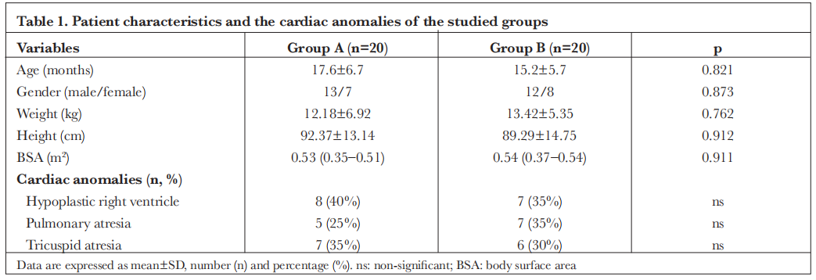
表2显示两组术中需输注血管活性药物、需要体外循环的患者数（n，%）和手术时间（h）。两组患者均需要肾上腺素，但A组剂量（0.156±0.078ug/ kg.min）明显高于B组（0.086±0.038ug/ kg.min）。在使用去甲肾上腺素方面，A组（9，45%）需要去甲肾上腺素输注的患者数量明显高于B组（2，10%），其剂量相似，两组间无显著差异。A组需要紧急体外循环的患者（7，35%）明显多于B组（0，0%）。在手术时间方面，两组之间没有统计学上的显著差异。
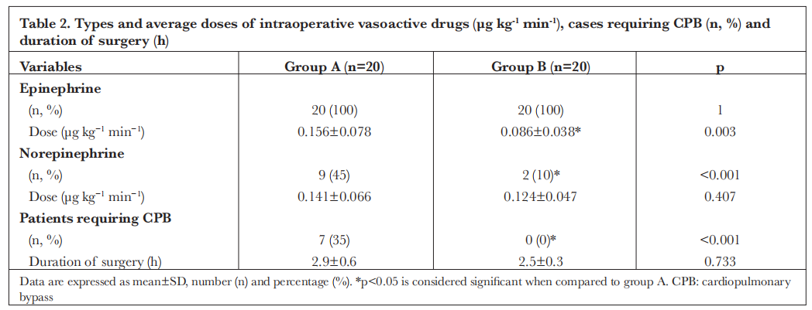

在SVC阻断后10分钟（T2）和SVC开放后30分钟（T3），A组的MAP明显低于B组（图1）。两组术中心率相近（图2）。SVC阻断后10分钟（T2）B组CVP显著比A组低，血氧饱和度明显高于A组，如图3和图4所示。
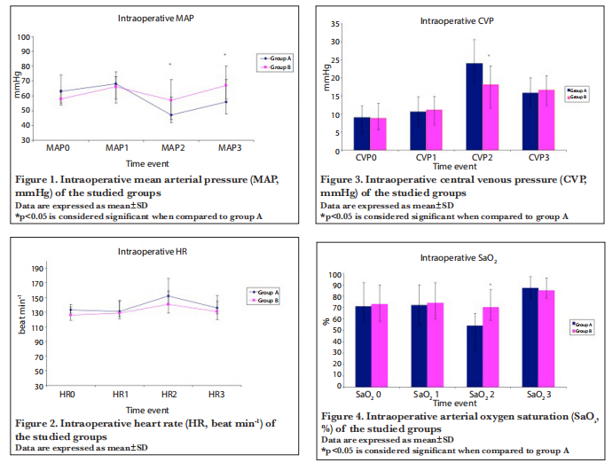

表3显示术后气管插管时间（h）、ICU住院时间（h）、住院时间（d）和术后并发症。B组术后插管时间（11±5.8h）明显短于A组（18.3±9.4h），ICU住院时间（38.2±11.7h）也短于A组（53.5±19.6h）。两组住院时间相似。术后肾功能不全（血清肌酐升高）A组2例，B组1例，两组比较无统计学意义。A组2例术后第2天出现癫痫，出院时无神经损伤，无任何CT影像学表现，两组间术后神经功能损伤（癫痫、脑梗死）无显著性差异。
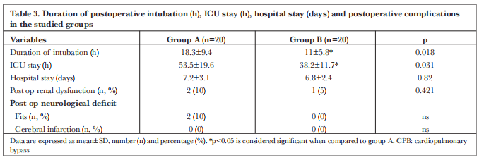

讨论
本研究的主要目的是确定在需要行BDGS的患者中使用临时胸外JFVS能否避免CPB。结果显示，使用胸外JFVS可显著降低CPB的需要，维持较好的MAP和SaO2，防止CVP显著升高，减少患者对血管活性药物的需要。
有一些研究在BDGS术中建立了临时的心外静脉转流，在SVC阻断期间分流减压，但其血流分流减压能力有限。胸外JFVS与静脉转流术相比具有胸外和主动引流SVC的优点。Kandakure等学者发现在非体外循环BDGS期间使用无名静脉和右心房之间的分流术避免了CPB及其不良影响，并能在最小程度影响血流动力学变化的同时维持SaO2>70%。Ayik等人在一项随机回顾性研究中报告，有83名患者在BDGS手术中使用静脉转流术，均避免使用CPB，没有发生血流动力学不稳定，SaO2维持在65%以上。
A组患者在SVC阻断期间需要更高剂量的血管活性药物，因为SVC静脉回流受阻影响儿童约50%的心输出量，导致MAP显著下降。A组中有7例出现严重低血压，尽管泵入大剂量的肾上腺素和去甲肾上腺素，但这些患者需要紧急体外循环。Lee等人报道阻断SVC导致右心室前负荷降低，出现心输出量下降和低血压。
在术后神经功能损伤方面，两组无显著性差异，但A组有2例出现癫痫。这可能是由于在没有减压的情况下阻断SVC引起的颅内高压和脑水肿所致。Lee等人报告了阻断SVC导致颅内压力增加，并发展为脑水肿。在本研究中，无JFVS的患者的CVP显著升高，MAP和CVP之间的压差变小，导致脑灌注压降低。许多生理因素影响脑灌注压，如高碳酸血症，可导致脑血管扩张和脑血流量增加。在BDGS手术中使用临时静脉-静脉分流术可防止SVC压力显著升高，并维持脑灌注。使用血管活性药物、适当的血容积补充和较高的跨颅压力差有助于维持充足的脑血流。在目前的研究中，许多措施被用于脑保护和减少脑水肿，包括给予所有患者30mg/kg甲基强的松龙，手术台头部向上抬高30°以及轻度低温。
本研究表明，B组术后气管插管时间和ICU住院时间均短于A组，且两组住院时间相似。在目前的研究中，JFVS的使用减少了脑水肿的程度，因为它可以有效地降低SVC压力。此外，所有JFVS患者均不需要体外循环，避免了血流动力学波动和炎症反应，缩短术后机械通气时间和ICU住院时间。
但在Levi等人的一项回顾性研究中，35例无CPB的BDGS分流术和30例CPB的BDGS分流术在术后通气（插管）时间、ICU住院时间和住院时间上无显著性差异。
临时性胸外JFVS的建立是一个简单的手术，完全可以由经验丰富的麻醉师来完成。因为分流术是完全不进胸的，所以可以很好地暴露手术野。操作过程必须注意严格的无菌预防措施，避免感染，并避免在将血液注入股静脉时将气泡一并注入。临时性胸外JFVS成本低，避免使用CPB，因此可以在发展中国家推广。

研究局限性
需要根据患者体重和肺血管解剖情况，选择合适的病例使用JFVS，本研究都是选择9个月以上的患者，因此更小的患者能否进行JFVS需要进一步研究。

结论
在BDGS过程中使用JFVS能避免CPB的使用，防止SVC压力显著升高，维持好MAP，减少对血管活性药物的需求。

